TAREA PARA EL ESTADO DE ALERTA (II)



Cuadernillo realizado por José Valverde Martín (2ºA) y Miguel Ángel Guillén Moreno (2ºB)

NOMBRE DEL ALUMNO:

¡Hola a todos!
Bueno, este cuadernillo lo podéis enviar día a día, al final de la semana o de la quincena. Lafecha tope para enviarlo es el jueves, 23 de abril, a las ocho de la tarde.
El viernes, 24 de abril, pondré unos pequeños exámenes que podréis realizar en el Edmodo o por correo. Los podréis realizar entre las 10’30 y las 12’30.

2º A
No olvides la página: www.profesorjosevm.blogspot.com
Ni el correo electrónico: trabajosprofejosevm@gmx.com
Ni el canal de YouTube:
https://www.youtube.com/channel/UCzx3Pk1okr_pHdnwAFLJrzA

2º B
No olvides la página: www.miguelguillenprofesor.webnode.es
Ni el correo electrónico: mguillenconstitucion@gmail.com
Ni el canal de YouTube:
https://www.youtube.com/channel/UCnlIyYjOQGgT5xLE4c2Mdcg/featured?disable_polymer=true

ANTES DE EMPEZAR VAMOS A SABER QUÉ QUEREMOS APRENDER CON ESTAS FICHAS:

EL CORONAVIRUS.  LOS PAISAJES DE MELILLA/ DÍA DEL LIBRO | LENGUA:  Repaso ortografía.  Expresión escrita.  Palabras derivadas (repaso) | MATEMÁTICAS  Repaso general.  Problemas.  Tabla del 6 y del 7  El calendario (repaso) | CIENCIAS NATURALES:  Paisajes de Melilla:  Costa, montaña, meseta, acantilado.  El coronavirus. | CIENCIAS SOCIALES:  Paisajes de Melilla: ciudad y barrio.  El día del libro. | PLÁSTICA:  Colores fríos y cálidos.

Podéis enviármelo día a día o cuando lo tengáis a través de correo electrónico o edmodo.
OJO: EL ÚLTIMO DÍA TENDRÉIS EXÁMENES (CORREO O EDMODO)
DÍA 1.

HOY TENEMOS: Lengua, Matemáticas, Inglés, Naturales y Sociales

Fecha:

Mañana será y ayer fue

¿Qué tiempo tenemos hoy?

- Lee y contesta:

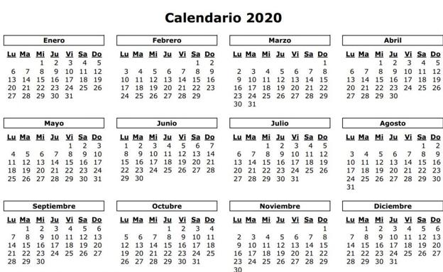

¿De qué año es este calendario?

El fin de año cae en …

¿Por qué no se ha celebrado la Semana Santa?

¿En qué día de la semana cae tu cumpleaños?

- Enumera, usando comas, tres amigos a los que quieres ver

- Escribe un sustantivo (femenino y plural)

- Escribe dos palabras derivadas leche

- Escribe una oración con las parejas de dibujos:


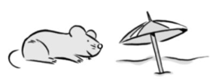

- Lee:
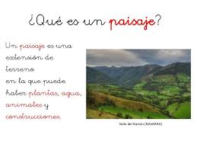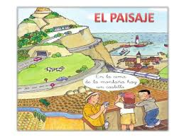

- Enumera, usando comas, tres cosas bonitas que haya en Melilla.

- Cuenta de tres en tres.

796 | 799 | 8

- ¿Cuántas decenas tiene el número 768?

- Vamos a construir la tabla del 6. Recuerda que vamos de 6 en 6.

6 X 0 = | 0
6 X1 =
6 X2 =
6 X =

- Repasamos las tablas. Completa:

2 X4 | 3 X4 | 4 X4 | 5 X4
2 X6 | 3 X6 | 4 X6 | 5 X6
2 X8 | 3 X8 | 4 X8 | 5 X8

- Realiza las operaciones:

 |  | 3 | 8
 | 1 | 4 | 3 |  |  | 2 | 1 | 0 |  | 3 | 5 | 7 |  | 3 | 5 | 7 |  |  | 3 | 5 | 7
+ | 2 | 7 | 7 |  | - |  | 4 | 1 |  | x |  | 2 |  | x |  | 3 |  |  | x |  | 4

- Fíjate en el calendario y contesta:
Dos días antes del 1 de abril, ¿qué día de la semana fue?

- Ordinales:
12º décimosegundo 6º 18º 17º

15º 9º 13º 4º

- Inglés:
Comenzamos a realizar las actividades.

- Entra en la dirección web y lee uno de los cuentos… ¡Y juega!
http://profesorjosevm.blogspot.com/2020/03/lecturas-y-juegos-para-la-semana-santa.html
www.miguelguillenprofesor.webnode.es

DÍA 2.

HOY TENEMOS: Lengua, Matemáticas, Naturales, Sociales, Música y Educación Física.

Fecha:

Mañana será y ayer fue

¿Qué tiempo tenemos hoy?

- Dictado: escucha el segundo vídeo y escribe hasta el final de la segunda línea. Si va muy rápido ve dándole a la pausa. Si algún adulto puede hacerte el dictado también vale.

http://profesorjosevm.blogspot.com/2020/01/cuidando-el-agua.html

- Escribe meses del año que lleven la sílaba bre

- Escribe tres verbos

- Escribe tres palabras derivadas de “mar”

- Completa:
El alcal__ de Melilla también es su pre__________ porque Melilla es una ciudad a_____________________

- Escribe una zona de montaña cercana a Melilla

- Cuenta hacia atrás:

403 | 402 | 401

- Compón el número: 6 C + 3 U

- Vamos a construir la tabla del 7. Recuerda que vamos de 7 en 7.

7X 0 = | 0
7X1 =
7X2 =
7X =

- Repasamos las tablas. Completa:

2 X 5 | 3 X 5 | 4 X 5 | 5 X 5 | 6X 5
2 X 7 | 3 X 7 | 4 X 7 | 5 X 7 | 6X 7
2 X 9 | 3 X 9 | 4 X 9 | 5 X 9 | 6X 9

- Realiza las operaciones:

 | 5 | 8 | 2
 |  | 9 | 9 |  |  | 3 | 1 | 0 |  | 2 | 4 | 6 |  | 2 | 4 | 6 |  |  | 2 | 4 | 6
+ |  | 2 | 8 |  | - |  | 7 | 2 |  | x |  | 2 |  | x |  | 3 |  |  | x |  | 3

- MÚSICA: entra en el blog de la señorita Ana Cristina y busca las actividades de segundo.
Empezamos a realizar las actividades de Música.
http://anacmusica.blogspot.com/

- Educación Física:
Empezamos a realizar el cuadernillo de Educación Física.

- Entra en la dirección web y lee uno de los cuentos… ¡Y juega!
http://profesorjosevm.blogspot.com/2020/03/lecturas-y-juegos-para-la-semana-santa.html
www.miguelguillenprofesor.webnode.es

DÍA 3.

HOY TENEMOS: Lengua, Matemáticas, Naturales, Religión y Educación Física.

Fecha:

Mañana será y ayer fue

¿Qué tiempo tenemos hoy?

- Lee y contesta:

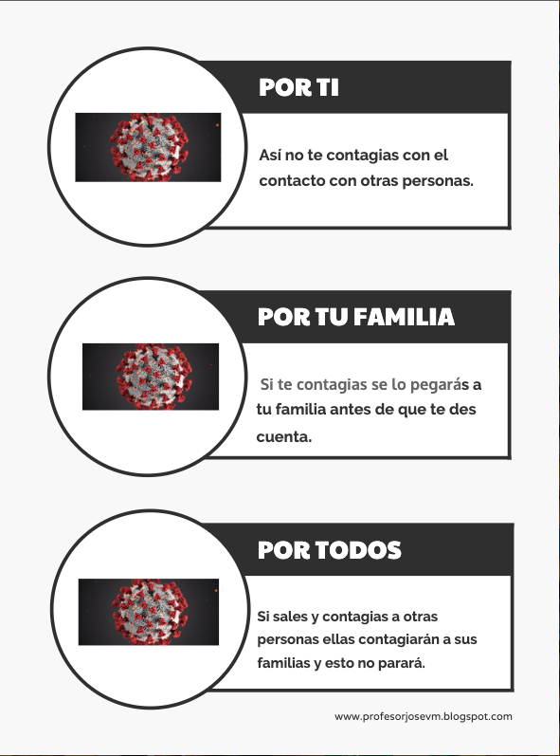

¿Puedes salir a pasear o a jugar?

¿Cómo proteges a tu familia quedándote en casa?

¿Qué significa “contagio”?

¿Qué pasaría si no hiciésemos caso?

- Escribe palabras del texto con gi y que

- Escribe una palabra en femenino del cartel.

- Observa el dibujo y contesta:
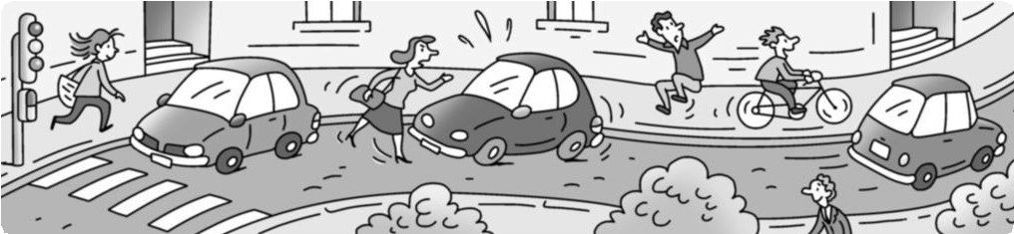

¿Quién está actuando mal?

¿Por qué?

- Escribe, usando verbos, qué hacen estas personas:
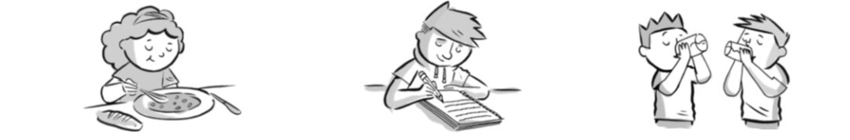

- Vamos a repasar las derivadas. Lee y contesta:

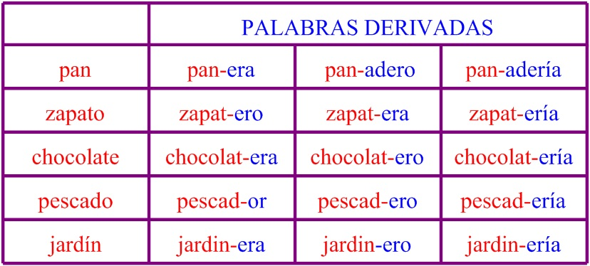

Escribe tres derivadas de carne:

- Ve al enlace, lee en el blog y contesta.
http://profesorjosevm.blogspot.com/2017/04/los-paisajes-de-melilla.html

¿Los Pinares de Rostrogordo son una meseta o una montaña?

- Cuenta de dos en dos y completa la serie:

796 | 798 | 8

- Compón el número: 2 U + 4 C

- Vamos a construir la tabla del 7. Recuerda que vamos de 7 en 7.

7X 0 = | 0
7X1 =
7X2 =
7X =

- Repasamos las tablas. Completa:

2 X4 | 3 X4 | 4 X4 | 5 X4 | 6X4
2 X6 | 3 X6 | 4 X6 | 5 X6 | 6X6
2 X8 | 3 X8 | 4 X8 | 5 X8 | 6X8

- Realiza las operaciones:

 | 3 | 3 | 9
 |  | 7 | 7 |  |  | 3 | 3 | 5 |  | 2 | 4 | 6 |  | 2 | 4 | 6 |  |  | 2 | 4 | 6
+ |  | 1 | 7 |  | - | 1 | 4 | 0 |  | x |  | 3 |  | x |  | 4 |  |  | x |  | 6

- Hemos comprado en el súper tres cajas de leche y cada una contiene 5 cartones. ¿Cuántos cartones hemos comprado?

- Educación Física: (material elaborado por el profesor de Educación Física)
Continuamos con el cuadernillo de Educación Física.

- Entra en la dirección web y lee uno de los cuentos… ¡Y juega!
http://profesorjosevm.blogspot.com/2020/03/lecturas-y-juegos-para-la-semana-santa.html
www.miguelguillenprofesor.webnode.es

DÍA 4.

HOY TENEMOS: Lengua, Matemáticas, Naturales, Sociales y Educación Física.

Fecha:

Mañana será y ayer fue

¿Qué tiempo tenemos hoy?

- Lee y contesta:

La tigresa maquinista
La tigresa Teresa es maquinista del tranvía. Cuando llega a la estación, el toro Timoteo revisa los tíquet del tren. En el primer vagón viajan el pato Toni y el tucán Mateo.
El tucán Mateo come palomitas de chocolate mientras ve la televisión y el pato Toni habla por teléfono con su amiga la tortuga Tamara.
Al llegar a la estación de Toledo se abre la puerta del tranvía y el pato Toni, que anda despistado, tiene un accidente. Tropieza con una traviesa de las vías del tranvía y se tuerce el tobillo. La doctora Tisa le da unas muletas, para poder andar y le receta tarta de tomate y tortilla de patatas tres veces al día. Todos sus amigos los visitan y le regalan una rica tarta de nata.
A los cuatro días apenas le duele el tobillo y la doctora Tisa le dice que ya puede salir a trotar por el parque.
RESPONDE
- ¿Cómo se llama la tigresa maquinista?
- ¿Qué hace el loro Timoteo en la estación?
- ¿Quiénes viajan en el primer vagón?
- ¿Qué le pasó al pato Toni?
- ¿Qué le receta la doctora Tisa?

- Copia en una hoja este texto:
En el país de hadas y duendes, todos conocen a Dionisio, el mejor detective de la comisaria de Duendilandia. Es un gran investigador, y siempre consigue encontrar todas las pistas y huellas que le llevan a resolver los casos más difíciles del lugar. La semana pasada encontró unas llaves, un collar, dos anillos con piedras de colores y un montón de cosas más.

- Escribe un verbode la lectura que has leído.

- Escribe el título de un cuento que te guste:

- Fíjate en el dibujo y escribe qué es cada número:

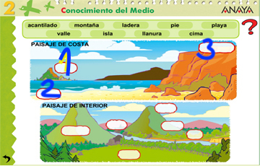

1 ___________________
2 ___________________
3 ___________________

- Cambios en el paisaje de Melilla. Ve al enlace y mira el vídeo:
https://youtu.be/TY7NRR1Zg9Q

- Cuenta hacia atrás y completa la serie:

902 | 901 | 9 | 8

- Escribe cómo se leen
235 ____________________________________________

390 ____________________________________________

862 ____________________________________________

- Vamos a construir la tabla del 7. Recuerda que vamos de 7 en 7.

7X 0 = | 0
7X1 =
7X2 =
7X =

- Repasamos las tablas. Completa:

2 X4 | 3 X4 | 4 X4 | 5 X4 | 6X4
2 X6 | 3 X6 | 4 X6 | 5 X6 | 6X6
2 X8 | 3 X8 | 4 X8 | 5 X8 | 6X8

- Realiza las operaciones:

 | 2 | 2 | 7
 | 1 | 5 | 8 |  |  | 2 | 9 | 0 |  | 3 | 5 | 7 |  | 3 | 5 | 7 |  |  | 3 | 5 | 7
+ | 1 | 0 | 8 |  | - | 1 | 9 | 2 |  | x |  | 3 |  | x |  | 4 |  |  | x |  | 6

- Vais a pagar en el súper y tenéis un billete de 10 € y otro de 5 €. La compra os cuesta 11 €. ¿Cuánto os devuelven?

- Entra en la dirección web y lee uno de los cuentos… ¡Y juega!
http://profesorjosevm.blogspot.com/2020/03/lecturas-y-juegos-para-la-semana-santa.html
www.miguelguillenprofesor.webnode.es

DÍA 5.

HOY TENEMOS: Lengua, Matemáticas, Inglés, Naturales, Sociales y Plástica.

Fecha:

Mañana será y ayer fue

¿Qué tiempo tenemos hoy?

- Lee este cuento y contesta
Los Animales

Un ratón estaba descansando al pie de un árbol.
De pronto cayo una fruta en la cabeza.
-Allí, estaba yo, y me ha caído encima una rama que por poco me mata.
El conejo corrió asustado, encontró a la ardilla y le dijo:
-¡Por allí, hace un momento le ha caído al ratón un árbol encima!
La ardilla echo a correr, encontró al cerdito y le dijo:
-¡No vayas por allí, que están cayendo rayos y centellas!
El cerdito encontró al chivo y le dijo:
-¡Corre, corre, que por allí hay un terremoto!
Y así, uno tras otro, todos los animales corrieron como locos. Se creía que se hundía el mundo.
H. Almendros

- ¿Dónde estaba el ratón?
- ¿Qué le cayó al ratón?
- ¿Qué dijo el ratón?
- ¿Qué le dijo el conejo a la ardilla?
- ¿Qué le dijo el cerdito al chivo?
- ¿Qué pasó con los animales?

- Escribe dos palabras acabadas en -illo/-illa

- Cuidar es un verbo. Escribe tú ahora dos verbos.

- Carnicero, carnicería o carnívoro son palabras derivadas de …

- Fíjate en el dibujo y di qué es cada número
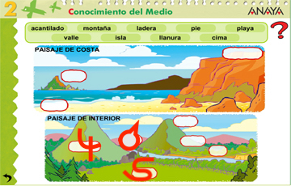

4 _____________________
5 _____________________
6 _____________________ (sí, el 6 me ha quedado como un churro ;)

- Cambios en el paisaje de Melilla. Ve al enlace y mira el vídeo:
https://youtu.be/19EqMSybE6s

- Anterior-posterior:

 | 324 |  |  |  | 799 |  |  |  | 900

- Fíjate en el número 703. ¿Cuántas centenas tiene?

- Escribe los números:
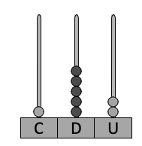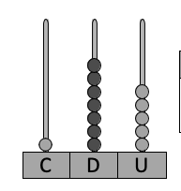

- Vamos a construir la tabla del 7. Recuerda que vamos de 7 en 7.

7X 0 = | 0
7X1 =
7X2 =
7X =

- Repasamos las tablas. Completa:

2 X 5 | 3 X 5 | 4 X 5 | 5 X 5 | 6X 5
2 X 7 | 3 X 7 | 4 X 7 | 5 X 7 | 6X 7
2 X 9 | 3 X 9 | 4 X 9 | 5 X 9 | 6X 9

- Realiza las operaciones:
 |  | 8 | 7
 | 1 | 8 | 9 |  |  | 3 | 0 | 5 |  | 2 | 4 | 6 |  | 2 | 4 | 6 |  |  | 2 | 4 | 6
+ | 3 | 9 | 8 |  | - |  | 5 | 0 |  | x |  | 3 |  | x |  | 4 |  |  | x |  | 6

- 5 x 6 = 30. Inventa y escribe un problema para esta operación.

- Escribe estos ordinales:
Cuarto |  | 12º
Undécimo |  | 17º

- Inglés:
Continuamos realizando las actividades de Inglés.
- Fíjate y escribe:
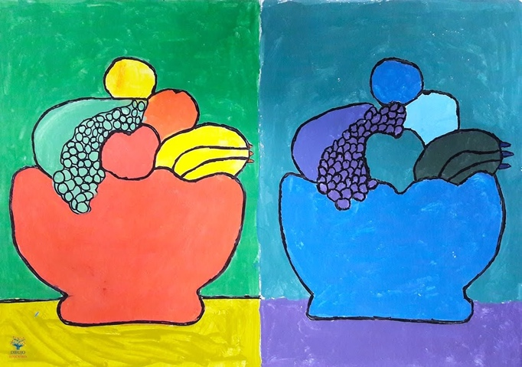

Enumera:
Tres colores cálidos:
Tres colores fríos:

- Entra en la dirección web y lee uno de los cuentos… ¡Y juega!
http://profesorjosevm.blogspot.com/2020/03/lecturas-y-juegos-para-la-semana-santa.html
www.miguelguillenprofesor.webnode.es

DÍA 6.

HOY TENEMOS: Lengua, Matemáticas,Inglés, Naturales y Sociales

Fecha:

Mañana será y ayer fue

¿Qué tiempo tenemos hoy?

- Lee y contesta:

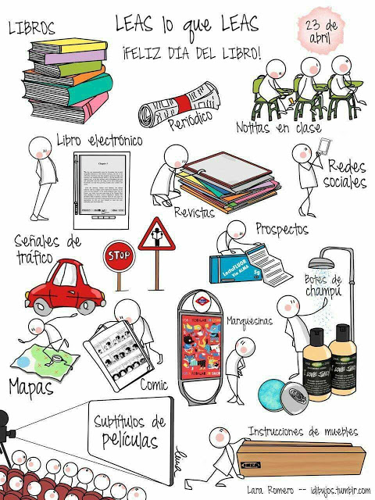

http://profesorjosevm.blogspot.com/2017/04/hoy-es-el-dia-del-libro.html

Enumera, usando comas, todas las cosas que puedes leer.

¿Qué te gusta leer más?

¿Cuál es tu libro favorito?

¿Por qué es bueno leer?

- ¿Cómo acaban las palabras en plural?

- Los paisajes: lee los carteles un par de veces.
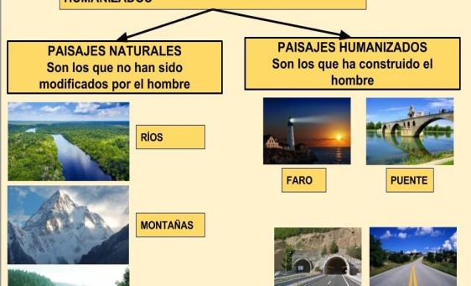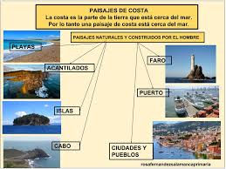

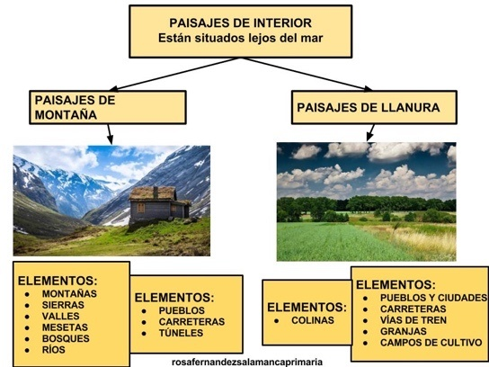

- Enumera, usando comas, elementos del paisaje de costa.

- Cuenta de tres en tres.

696 | 699 | 7

- Escribe un número mayor que 700 y que tenga cinco decenas

- Vamos a construir la tabla del 7. Recuerda que vamos de 7 en 7.

7X 0 = | 0
7X1 =
7X2 =
7X =

- Repasamos las tablas. Completa:

2 X 5 | 3 X 5 | 4 X 5 | 5 X 5 | 6X 5
2 X 7 | 3 X 7 | 4 X 7 | 5 X 7 | 6X 7
2 X 9 | 3 X 9 | 4 X 9 | 5 X 9 | 6X 9

- Realiza las operaciones:
 |  | 8 | 4
 | 1 | 3 | 5 |  |  | 3 | 0 | 0 |  | 3 | 5 | 7 |  | 3 | 5 | 7 |  |  | 3 | 5 | 7
+ |  | 6 | 8 |  | - |  | 5 | 1 |  | x |  | 3 |  | x |  | 4 |  |  | x |  | 6

- Inventa un problema para esta operación: 23 – 8 = 15

- Escribe con letras el número de cada dorsal:
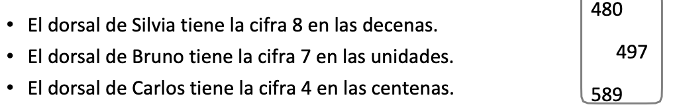
Bruno
Silvia
Carlos

- Inglés:
Terminamos las actividades y las mandamos al correo de la señorita de Inglés.

Correo electrónico:rociogarnicaingles@gmail.com

- Entra en la dirección web y lee uno de los cuentos… ¡Y juega!
http://profesorjosevm.blogspot.com/2020/03/lecturas-y-juegos-para-la-semana-santa.html
www.miguelguillenprofesor.webnode.es

DÍA 7.

HOY TENEMOS: Lengua, Matemáticas, Naturales, Sociales, Música y Educación Física.

Fecha:

Mañana será y ayer fue

¿Qué tiempo tenemos hoy?

- Vamos a jugar a crear poemas. Yo te doy el final del verso y tú escribes el principio de cada uno. A ver qué te sale.

agua
casa
pato
estrellas

- Escribe meses del año que lleven la sílaba bre

- Escribe tres adjetivos para el sustantivo libro.

- Escribe tres palabras derivadas de “pescado”

- Escribe un menú saludable
Desayuno
Almuerzo
Merienda
Cena

- Volvemos a leer los carteles del paisaje un par de veces.

- Escribe una zona de acantilados de Melilla

- Cuenta hacia atrás:

503 | 502 | 501

- Ordena de menor a mayor:
91
64
65
80
69

- Compón el número: 5 C + 2 U + 9 D

- Vamos a construir la tabla del 7. Recuerda que vamos de 7 en 7.

7X 0 = | 0
7X1 =
7X2 =
7X =

- Repasamos las tablas. Completa:

2 X4 | 3 X4 | 4 X4 | 5 X4 | 6X4
2 X6 | 3 X 6 | 4 X6 | 5 X6 | 6X6
2 X8 | 3 X8 | 4 X8 | 5 X8 | 6X8

- Realiza las operaciones:

 | 4 | 7 | 9
 |  | 6 | 9 |  |  | 2 | 1 | 6 |  | 2 | 4 | 6 |  | 2 | 4 | 6 |  |  | 2 | 4 | 6
+ | 2 | 2 | 8 |  | - |  | 7 | 6 |  | x |  | 3 |  | x |  | 4 |  |  | x |  | 6

- Escribe dos meses que tengan 31 días.

- MÚSICA:
Terminamos las actividades de Música y se las enviamos a la señorita por correo.

http://anacmusica.blogspot.com/
Correo para entregar la tarea: anacristinaclasedemusica@gmail.com

- Educación Física
Vamos terminando el cuadernillo.

- Entra en la dirección web y lee uno de los cuentos… ¡Y juega!
http://profesorjosevm.blogspot.com/2020/03/lecturas-y-juegos-para-la-semana-santa.html
www.miguelguillenprofesor.webnode.es

DÍA 8.

HOY TENEMOS: Lengua, Matemáticas, Naturales, Socialesy Educación Física.

Fecha:

Mañana será y ayer fue

¿Qué tiempo tenemos hoy?

- Lee y contesta:

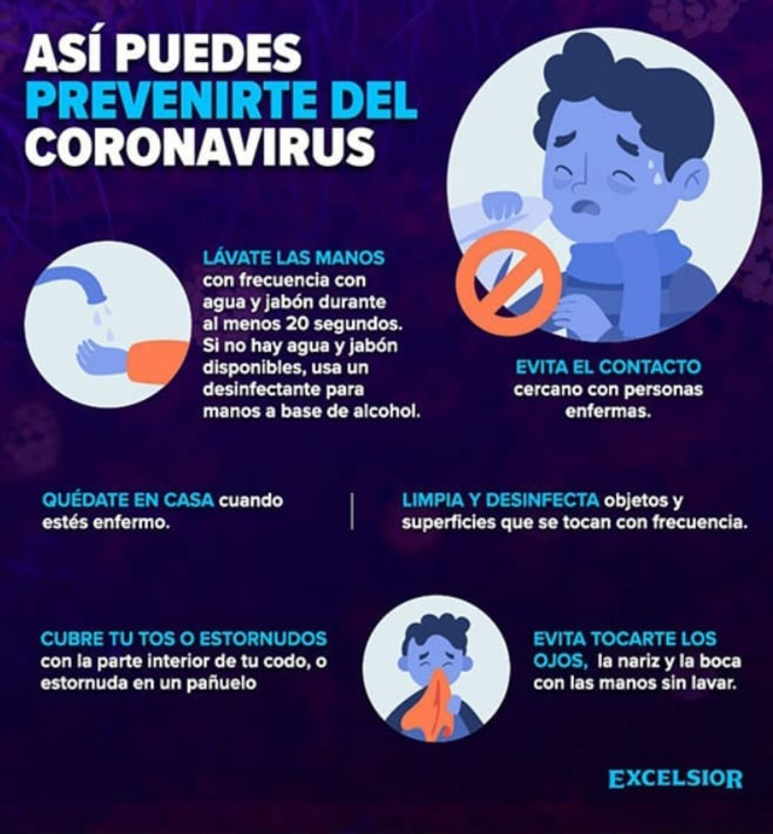

¿Cuántos días de libre disposición hay?

¿Qué día empezaron las clases de FP?

¿Cuándo regresamos a clase después de navidades?

- Escribe el argumento de un cuento que te guste

- Escribe tres sustantivos en femenino

- Lee y escribe los sustantivos propios:
ciudad
Vigo
Bruno
perro
teléfono
Aurora
servilleta
Valencia
cojín
coche
sandía
Manuela
mantel

- Escribe una oración con un sustantivo propio de la actividad anterior:

- Ve al enlace y repasa.
http://profesorjosevm.blogspot.com/2017/04/los-paisajes-de-melilla.html

- Enumera, usando comas, cuatro lugares importantes del paisaje de Melilla.

- Anterior-posterior:

 | 501 |  |  |  | 299 |  |  |  | 900

- ¿Cuántas unidades tiene el número 912?

- Vamos a construir la tabla del 7. Recuerda que vamos de 7 en 7.

7X 0 = | 0
7X1 =
7X2 =
7X =

- Repasamos las tablas. Completa:

2 X 5 | 3 X 5 | 4 X 5 | 5 X 5 | 6X 5
2 X 7 | 3 X 7 | 4 X 7 | 5 X 7 | 6X 7
2 X 9 | 3 X 9 | 4 X 9 | 5 X 9 | 6X 9

- Realiza las operaciones:

 | 1 | 7 | 8
 | 2 | 8 | 7 |  |  | 5 | 2 | 5 |  | 3 | 5 | 7 |  | 3 | 5 | 7 |  |  | 3 | 5 | 7
+ |  | 0 | 7 |  | - |  | 3 | 0 |  | x |  | 3 |  | x |  | 4 |  |  | x |  | 6

- Ordena de mayor a menor los precios. Fíjate solo en los euros, no en los céntimos.



- Entra en la dirección web y lee uno de los cuentos… ¡Y juega!
http://profesorjosevm.blogspot.com/2020/03/lecturas-y-juegos-para-la-semana-santa.html
www.miguelguillenprofesor.webnode.es

DÍA 9.

HOY TENEMOS: Lengua, Matemáticas, Naturales, Sociales y Educación Física.

Fecha:

Mañana será y ayer fue

¿Qué tiempo tenemos hoy?

- Lee y contesta:
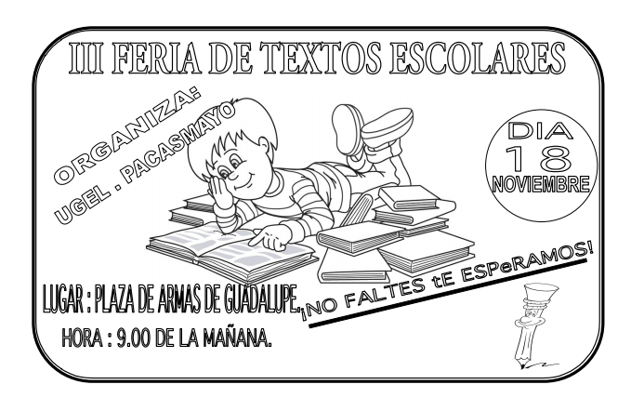
¿Cuándo es la feria?

¿Dónde se celebra?

¿A qué hora hay que estar allí?

¿Por qué son importantes los libros?

- Escribe un sustantivo en plural del cartel.

- Observa e inventa una noticia respondiendo a las preguntas
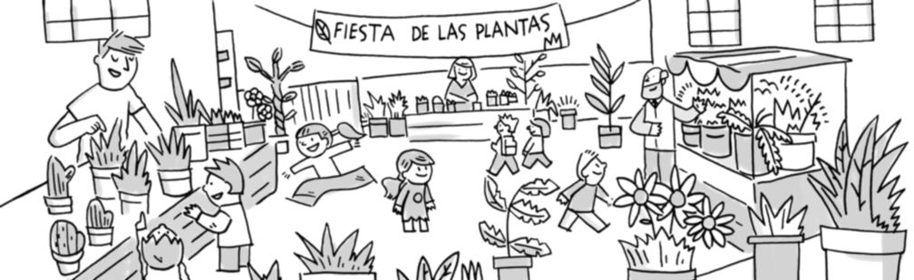

¿Cuándo pasó?

¿Qué pasó?

¿Dónde pasó?

¿Quiénes participaron?

- Escribe qué cosas sabes del coronavirus y cómo prevenirlo.

- Repasa.

- Cambios en el paisaje de Melilla. Ve al enlace y mira el vídeo:
https://youtu.be/TY7NRR1Zg9Q

- Compón el número: 4 D + 2 C + 8 U

- Vamos a construir la tabla del 7. Recuerda que vamos de 7 en 7.

7X 0 = | 0
7X1 =
7X2 =
7X =

9. Escribe cómo se lee cada número:
324
209
370

- Repasamos las tablas. Completa:

2 X4 | 3 X4 | 4 X4 | 5 X4 | 6X4
2 X6 | 3 X6 | 4 X6 | 5 X6 | 6X6
2 X8 | 3 X8 | 4 X8 | 5 X8 | 6X8

- Realiza las operaciones:

 | 2 | 1 | 9
 | 1 | 5 | 9 |  |  | 2 | 7 | 0 |  | 3 | 5 | 7 |  | 3 | 5 | 7 |  |  | 3 | 5 | 7
+ | 1 | 6 | 6 |  | - |  | 3 | 2 |  | x |  | 2 |  | x |  | 3 |  |  | x |  | 3

- Entra y resuelve problemas de una forma divertida.
http://profesorjosevm.blogspot.com/search?q=Juegos+problemas

- Educación Física

Enviamos la tarea al profesor de Educación Física.
Correo: antoniocorpasedufis@gmail.com

- Entra en la dirección web y lee uno de los cuentos… ¡Y juega!
http://profesorjosevm.blogspot.com/2020/03/lecturas-y-juegos-para-la-semana-santa.html
www.miguelguillenprofesor.webnode.es

ATENCIÓN:
El día 10 es un repaso de toda la ficha. De 10’30 a 12’30 podrás realizar los exámenes. Tranquilidad, que son cortitos.
Dichas pruebas las puedes realizar por Edmodo o por el correo electrónico.

EVALÚA TU TRABAJO:

¿Cuánto tiempo le has dedicado cada día?
¿Qué te ha resultado más fácil?
¿Qué te ha resultado más difícil?
De 0 a 10, ¿qué nota le pondrías a tu tarea?

